讲清字理 辨析形近字
河南师范大学附属小学 李万里
造成学生难以区分形近字的因素很多，不了解汉字的造字方法，不了解汉字中蕴含的知识也是不可忽视的因素。我在教学中通过讲清字理的方法辨析形近字，收到了事半功倍的效果。
“即”和“既”
辨析形近字“即”和“既”时，我先在黑板上“画”出“即”字在古代的写法：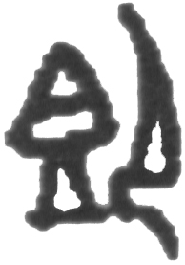，引导学生观察、分析：左边是一种用来盛食物的容器，里面盛满了食物，右边是一个跪坐着、面向食物的人。即字最初画的就是一个人准备吃食物的样子，表示“准备吃食物”的意思。接下来给学生讲析：要“准备吃食物”，就必须走近食物，所以即字又有了“走近、靠近”，如“若即若离”、“可望不可即”等；后来又有了“马上、立刻”等意思，如“立即”等。“即使”表示假设条件，可以是现实中尚未实现的事情，也可以是与既成事实相反的事情。总之，“即”和“即”组成的词大都含有“还没有开始进行”的意思。
然后，我在黑板上“画”出“既”字在古代的写法：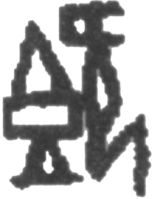。学生已经知道既字左边是一种盛满食物的容器，对右边的字形非常感兴趣。在师生共同探究下，学生就明白：右边是一个跪坐着的人，头向背后扭转，不再看摆在面前的食物。此时我给学生讲析：“既”字最初画的是一个人已经吃饱了，准备离开食物的样子，表示“完、尽、结束”等意思。后来“既”字又表示“已经”的意思，如“既然、既是、既而、既往不咎”等等。总之，“既”和“既”组成的词大都含有“已经发生过、进行完”的意思。
“即”字的右半部分（卩）是两画，读第二声；“既”字右半部分（旡）是四画，读第四声。这纯属巧合，但却不失为区别两个字音的诀窍。
“寇”和“冠”
辨析形近字“寇”和“冠”时，我一边给学生讲故事，一边画画：主人（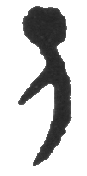）正在自己家的房子里（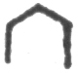）生活着，突然从外面闯进来一个人，手拿棍棒（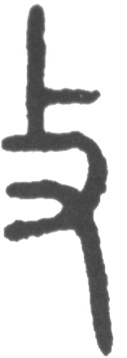）使劲击打主人的头部，开始行凶、抢劫……
故事讲完了，画（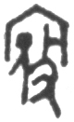）也画完了。起初，学生并不十分明白我画的是什么，我就帮学生分析：“”表示一座房子，现在写作（宀）；“”指的是一个人的头，现在写作“元”；“”是手拿棍棒等东西的样子，现在写作“攴”。寇！学生惊呼。接下来给学生讲解：“寇”字最初是“行凶、抢动、侵犯”的意思；现在又有“盗匪，侵略者”的意思，如“敌寇、日寇”等；表示动作时有“敌人来侵略”的意思，如“寇边”等。
接下来，我做了一个用手拿着东西戴在头上的动作，让学生猜：“我们经常用手把什么东西戴在头上呢？”“帽子！”学生很容易就回答上来了。我便在黑板上画出刚才的动作“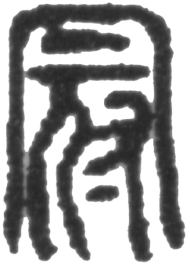”，引导学生分析：“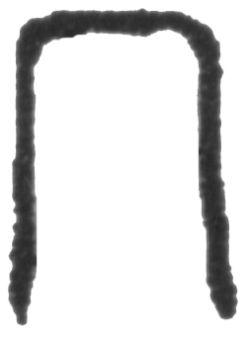”指的是人头上戴的帽子，现在写作“冖”，“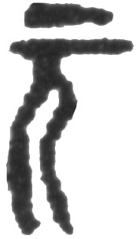”（元）前面讲过，指的是人的头；“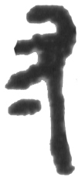”和人的手有关，现在写作“寸”。学生恍然大悟：冠（guān）。
然后，帮助学生分析：“冠”最初是“帽子”的意思，如“张冠李戴、怒发冲冠、衣冠整齐”等；后来“形状像帽子的东西或在头顶上的东西”也都称为“冠”，如“树冠、鸡冠花”等。最后强调，表示“把帽子戴在头上”这个动作的意思时，“冠”读作guàn；后来“冠”guàn字又有了“超出众人，居第一位”的意思，如“冠军”等。
这样辨析“寇”和“冠”，学生不但区分了二者的字形，而且识记了二者的字义，收到了很好的效果。
在进行识字教学时，讲清字理，能够达到“课标”的要求，让学生“喜欢学习汉字，有主动识字的愿望”；“对学习汉字有浓厚的兴趣，养成主动识字的习惯”。能够达到“一语道破，终生不忘”的效果。

李万里.讲清字理 辨析形近字[J].小学语文教学(全国中文核心期刊),2007(4):63.(CN 14-1016/G4)

